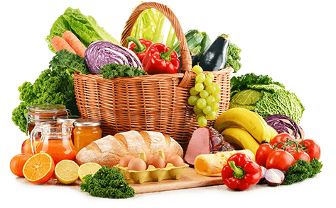
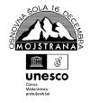
JEDILNIK (22. 12. ─ 26. 12. 2025)
 | MALICA | KOSILO | POPOLDANSKA MALICA
PONEDELJEK | polbeli kruh¹, rezina sira⁷, paprika, pomaranča, šipkov čaj | goveja juha^{1,3,9}, govnač s kuhano govedino, sadni napitek | polbeli kruh¹, banana, voda
TOREK | mlečni kuskus^{1,7}, kakavov posip, banana | goveja juha^{1,3,9}, pleskavica, džuveč riž, zelena solata, voda | polbeli kruh¹, rezina sira⁷, voda
SREDA | orehova potica, planinski čaj, mandarina | korenčkova juha¹, testenine s tunino omako¹, rdeča pesa, sadni napitek | polbeli kruh¹, navadni tekoči jogurt⁷, voda
ČETRTEK | PRAZNIK | PRAZNIK | PRAZNIK
PETEK | PRAZNIK | PRAZNIK | PRAZNIK

Alergeni: 1: gluten (pšenica, pira, rž, ječmen, oves, kamut), 2: raki, 3: jajca, 4: ribe, 5: arašidi, 6: soja, 7: laktoza (mleko in mlečni izdelki), 8: oreški (8a: mandlji, 8b: lešniki, 8c: orehi, 8d: indijski orehi, 8e: brazilski oreščki, 8f: pistacija, 8g: makadamija), 9: listna zelena, 10: gorčično seme, 11: sezam, 12: žveplov dioksid in sulfiti, 13: volčji bob, 14: mehkužci Dietni obroki, ki jih pripravljamo po navodilu pediatra, lahko vsebujejo navedene alergene v sledovih.
DOBER TEK!
Kuhinja si pridružuje pravico do spremembe jedilnika.
V sodelovanju pripravila: Robert Troha, vodja kuhinje in Jerca Bogataj, organizatorka prehrane

